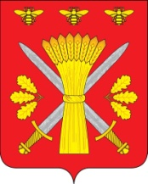
РОССИЙСКАЯ ФЕДЕРАЦИЯ
ОРЛОВСКАЯ ОБЛАСТЬ
ТРОСНЯНСКИЙ РАЙОННЫЙ СОВЕТ НАРОДНЫХ ДЕПУТАТОВ

РЕШЕНИЕ

31 октября 2013 года №234
с.Тросна

Принято на двадцатом заседании районного
Совета народных депутатов четвёртого созыва

О досрочном прекращении полномочий депутата Троснянского районного Совета народных депутатов по избирательному округу №5 Харлашкина В. Г.

В соответствии со ст. 25 Устава Троснянского района Орловской области «Досрочное прекращение полномочий депутата» Троснянский районный Совет народных депутатов РЕШИЛ:
1. Прекратить полномочия депутата Троснянского районного Совета народных депутатов по избирательному округу №5 Харлашкина В. Г. с 11 сентября 2013 года в связи со смертью.
2. Настоящее решение подлежит обнародованию.

Председатель районного Совета Глава района
народных депутатов

В. И. Миронов В. И. Миронов

